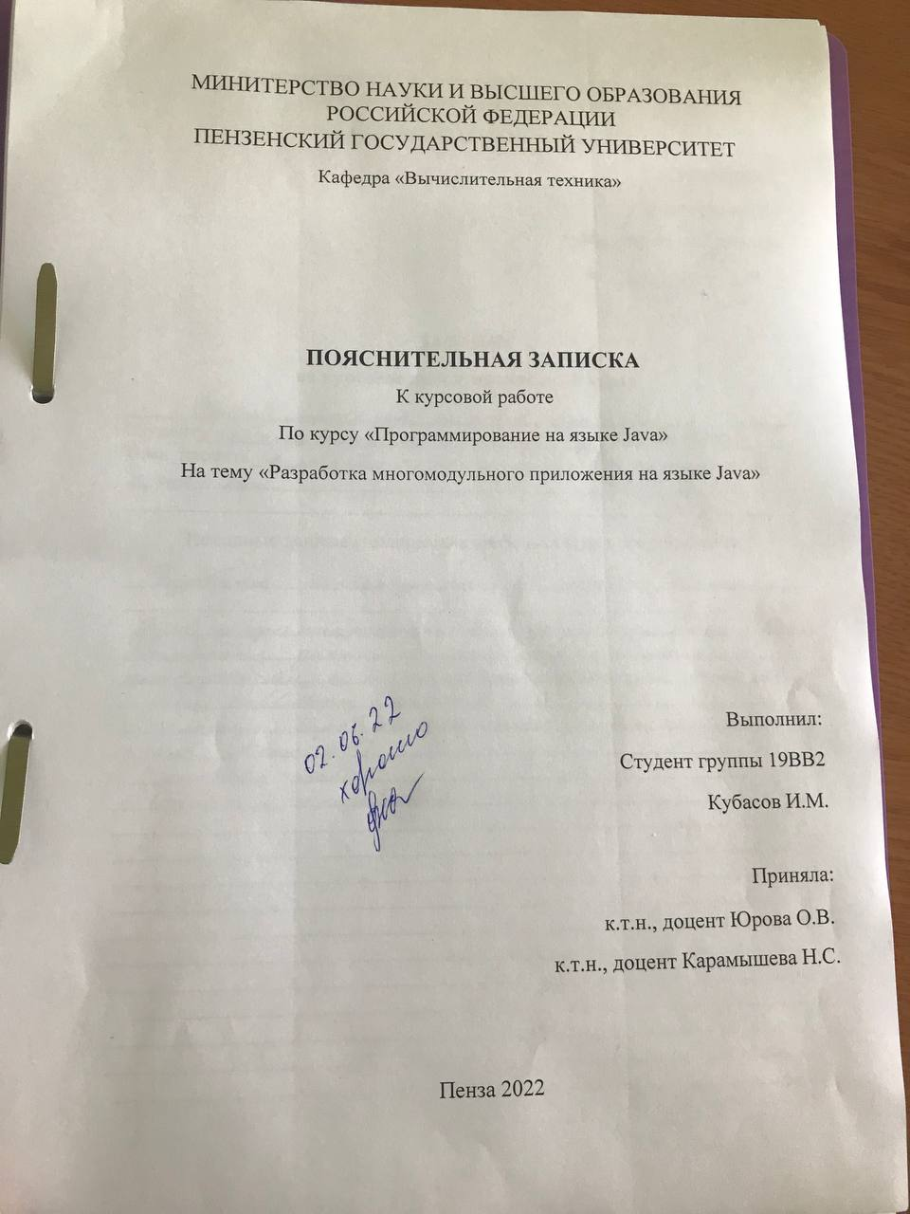

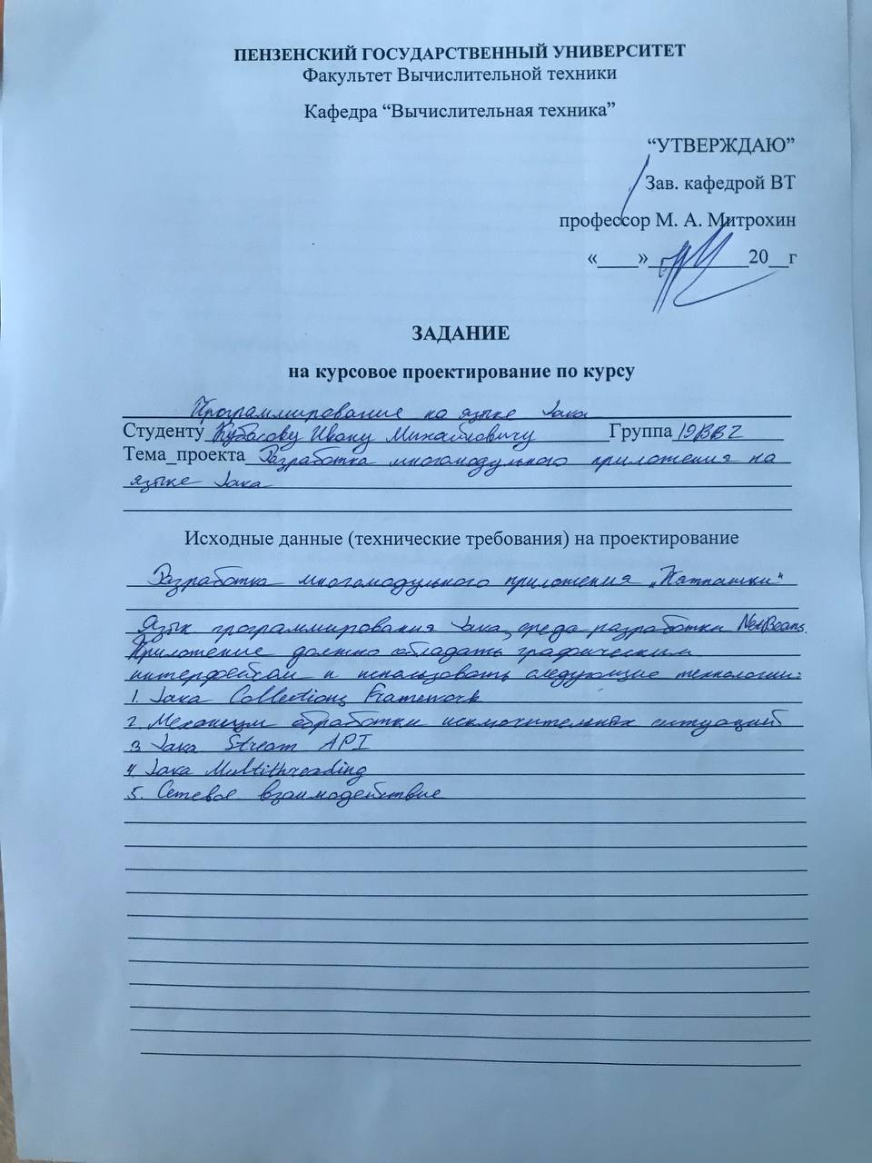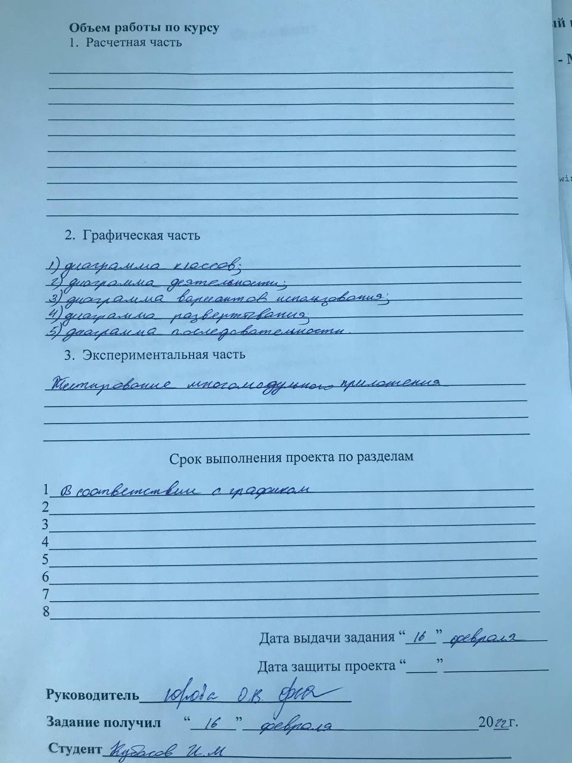

Оглавление
Введение 3
1. Постановка задачи 4
2. Выбор решения 5
3. Описание программы 6
4. Экспериментальная часть 8
5. Заключение 11
Список используемой литературы. 12
Приложение А. Исходный код серверной части. 13
Приложение А.1 - MainForm.java 13
Приложение Б. Исходный код клиентской части 18
Приложение Б.1 – FiveClient.java 18
Приложение Б.2 – Record.java 23
Приложение В. UML-диаграммы приложения 24
Приложение В.1 – UML-диаграмма вариантов использования 24
Приложение В.2 – UML-диаграмма классов сервера 25
Приложение В.3 – UML-диаграмма классов клиента 26
Приложение В.4 – UML-диаграмма деятельности 27
Приложение В.5 – UML-диаграмма развёртывания 28
Приложение В.6 – UML-диаграмма последовательности 29

Введение
Жизнь современного человека невозможно представить без ежедневного взаимодействия с компьютером. Сегодня люди с легкостью по всему миру могут обмениваться не только сообщениями, но и графикой и звуковой и другими видами информации.
Java – один из самых популярных языков программирования, с большим количеством достоинств:
1) Язык Java хорош для изучения объектно-ориентированного программирования.
2) Java имеет богатый API, и вы можете делать очень много в Java, например, работать с графикой, звуком и, что всего вероятнее, писать игры.
3) Java имеет сильную поддержку сообщества.
Такая простая игра, как «Пятнашки», отлично подходит для закрепления изученного в ходе курса материала.

Постановка задачи
Разработать клиент-серверное приложение, реализующее игру «Пятнашки»
Функции сервера:
1) Обработка данных от пользователей.
2) Отправка результата в соответствии с принятыми данными
3) Своевременное окончание игровой сессии.
Функции клиента:
- Реализация интерфейса, и его изменение.
- Отправка данных серверу
Приложение должно обладать графическим интерфейсом и использовать следующие технологии:
- Java Collections Framework
- Механизм обработки исключительных ситуаций
- Java Stream API
- Java Multithreading
- Сетевое взаимодействие.
ОС – Windows. Язык программирования: Java. Среда разработки NetBeans.

2. Выбор решения
Важной частью курсовой работы является передача сообщений от клиента к серверу. Для реализации этого используются TCP-сокеты.
Сокет— это один конец двустороннего канала связи между двумя программами, работающими в сети. Соединив вместе два сокета, можно передавать данные между разными процессами (локальными или удаленными). Для сокетов жизнь дескриптора можно разделить на три фазы: открыть (создать) сокет, получить из сокета или отправить сокету и в конце концов закрыть сокет.
Обычно приложение клиент-сервер, использующее сокеты, состоит из двух разных приложений - клиента, инициирующего соединение с целью (сервером), и сервера, ожидающего соединения от клиента.
Клиент соединяется с сервером с помощью библиотеки java.net.Socket.
Интерфейс пользователя реализован с помощью библиотеки Java Swing.

3. Описание программы
Программа, состоит из клиентской и серверной части. Сначала запускается сервер, который входит в состояние ожидания подключения клиентов.
На других устройствах запускается клиентская часть, которая по нажатию определенной кнопки, пытается подключиться к серверу используя сокет.
3.1 Серверная часть
MainForm.java – главный файл серверного процесса, котором находится интерфейс и точка входа в программу, функция Main.
run() – метод, через который происходит взаимодействие с клиентами. Сервер получает данные от клиента. По окончанию игры он также получает данные о завершении игры и закрываются нити взаимодействия.
Вначале сервер ожидает подключения клиента через сокет. Он принимает сообщения «surname», «steps», и записывает их после окончания игры в файл.
3.2 Клиентская часть.
FiveClient.java – главный файл пользовательского процесса, содержащий функцию Main. Также реализует интерфейс.
Record.java – содержит интерфейс панели с рекордами.
run() – запускает нить ожидания запроса от сервера.
send(String msg) – отправляет данные на сервер.
get() – получает данные с сервера.
generate() – генерирует поле.
canBeSolved(int[] invariants) – булевая функция проверки на решаемость.
repaintField() – перерисовывание поля после нажатия.
checkWin() – проверка на выигрыш.
createMenu() – создание меню.
change(int num) – замена кнопок местами.
Клиент отправляют на сервер сообщения «win», «exit» или «rec». В зависимости от сообщения мы записываем в файл сообщения от клиента «surname» и «steps», выходим из программы или получаем рекорды из файла соответственно. Как только игра завершилась, появляется сообщение о выигрыше игрока, а на сервер отправляется сообщение о выходе. После этого игра закрывается.

4. Экспериментальная часть
Для начала запускаем сервер.
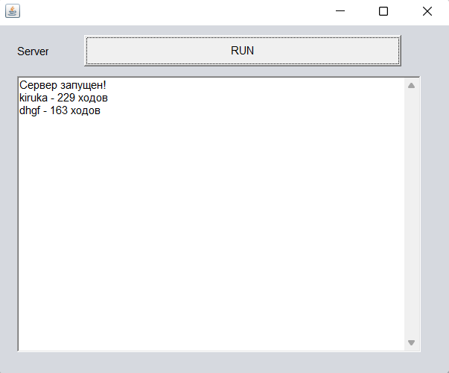
Рисунок – 1 Запуск сервера.

Далее запускаем клиента.
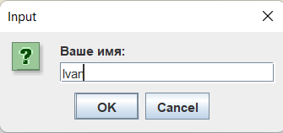
Рисунок – 2 Ввод имени.

После происходит успешное подключение к серверу Открывается игровое поле.
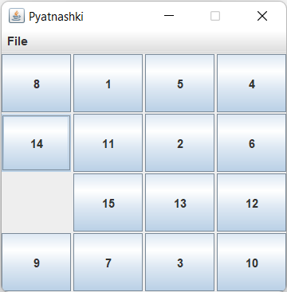
Рисунок – 3 Игровое поле.

Далее решаем головоломку. После её решения появиться окно с поздравлением и игра перезапуститься.
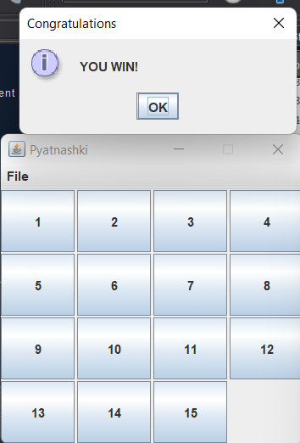
Рисунок – 4 Победа.

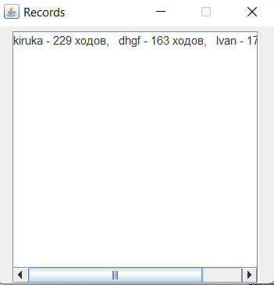
Рисунок – 5 Рекорды.

5. Заключение
При выполнении данной курсовой работы были получены навыки разработки программ на языке высокого уровня Java. Были освоены навыки разработки графического интерфейса с помощью библиотеки Swing. Изучены возможности среды разработки NetBeans. Освоены навыки разработки клиент-серверного приложения.
В рамках данной работы было написано приложение «Пятнашки».

Список используемой литературы.
1. Берд, Барри Java для чайников / Барри Берд. - М.: Диалектика / Вильямс, 2013. - 521 c.
2. Гурвиц Г. Разработка реального приложения в среде клиент-сервер –
ДВГУПС, 2005, 206 с.
3. Дубаков А.А. Сетевое программирование: учебное пособие / А.А. Дубаков – СП: НИУ ИТМО, 2013. – 248 с.
4. Мейер Б. Объектно-ориентированное программирование и программная инженерия / Мейер Б.— Электрон. текстовые данные.— М.: Интернет Университет Информационных Технологий (ИНТУИТ), 2016.— 285с.

Приложение А. Исходный код серверной части.

Приложение А.1 - MainForm.java

package com.mycompany.labserver;
import java.io.*;
import static java.lang.Thread.sleep;
import java.net.ServerSocket;
import java.net.Socket;
import java.util.logging.Level;
import java.util.logging.Logger;

public class Mainform extends javax.swing.JFrame
{

public Mainform()
{
initComponents();
}

private static Socket clientSocket; //сокет для общения
private static ServerSocket server; // серверсокет
private static BufferedReader in; // поток чтения из сокета
private static BufferedWriter out; // поток записи в сокет
String command;

/**
* This method is called from within the constructor to initialize the form.
* WARNING: Do NOT modify this code. The content of this method is always
* regenerated by the Form Editor.
*/
@SuppressWarnings("unchecked")
// <editor-fold defaultstate="collapsed" desc="Generated Code">//GEN-BEGIN:initComponents
private void initComponents() {

jLabel1 = new javax.swing.JLabel();
RunButton = new java.awt.Button();
textArea1 = new java.awt.TextArea();

setDefaultCloseOperation(javax.swing.WindowConstants.EXIT_ON_CLOSE);

jLabel1.setText("Server");

RunButton.setLabel("RUN");
RunButton.setName("RunButton"); // NOI18N
RunButton.addMouseListener(new java.awt.event.MouseAdapter() {
public void mouseClicked(java.awt.event.MouseEvent evt) {
RunButtonMouseClicked(evt);
}
});

javax.swing.GroupLayout layout = new javax.swing.GroupLayout(getContentPane());
getContentPane().setLayout(layout);
layout.setHorizontalGroup(
layout.createParallelGroup(javax.swing.GroupLayout.Alignment.LEADING)
.addGroup(layout.createSequentialGroup()
.addGap(20, 20, 20)
.addGroup(layout.createParallelGroup(javax.swing.GroupLayout.Alignment.LEADING)
.addGroup(layout.createSequentialGroup()
.addComponent(textArea1, javax.swing.GroupLayout.PREFERRED_SIZE, 434, javax.swing.GroupLayout.PREFERRED_SIZE)
.addContainerGap(31, Short.MAX_VALUE))
.addGroup(layout.createSequentialGroup()
.addComponent(jLabel1)
.addPreferredGap(javax.swing.LayoutStyle.ComponentPlacement.RELATED, javax.swing.GroupLayout.DEFAULT_SIZE, Short.MAX_VALUE)
.addComponent(RunButton, javax.swing.GroupLayout.PREFERRED_SIZE, 341, javax.swing.GroupLayout.PREFERRED_SIZE)
.addGap(52, 52, 52))))
);
layout.setVerticalGroup(
layout.createParallelGroup(javax.swing.GroupLayout.Alignment.LEADING)
.addGroup(javax.swing.GroupLayout.Alignment.TRAILING, layout.createSequentialGroup()
.addGroup(layout.createParallelGroup(javax.swing.GroupLayout.Alignment.LEADING)
.addGroup(layout.createSequentialGroup()
.addGap(19, 19, 19)
.addComponent(jLabel1))
.addGroup(layout.createSequentialGroup()
.addGap(11, 11, 11)
.addComponent(RunButton, javax.swing.GroupLayout.PREFERRED_SIZE, 34, javax.swing.GroupLayout.PREFERRED_SIZE)))
.addPreferredGap(javax.swing.LayoutStyle.ComponentPlacement.RELATED)
.addComponent(textArea1, javax.swing.GroupLayout.PREFERRED_SIZE, 296, javax.swing.GroupLayout.PREFERRED_SIZE)
.addContainerGap(24, Short.MAX_VALUE))
);

pack();
}// </editor-fold>//GEN-END:initComponents

Thread thread = new Thread() {
@Override
public void run() {
try
{
server = new ServerSocket(4004); // серверсокет прослушивает порт 4004
try {
sleep(1);
} catch (InterruptedException ex) {
Logger.getLogger(Mainform.class.getName()).log(Level.SEVERE, null, ex);
}
textArea1.append("Сервер запущен!\n");
try {
File file = new File("records.txt");
FileReader fr = new FileReader(file);
BufferedReader reader = new BufferedReader(fr);
String line = reader.readLine();
while (line != null) {
textArea1.append(line + "\n");
line = reader.readLine();
}
} catch (FileNotFoundException e) {
e.printStackTrace();
} catch (IOException e) {
e.printStackTrace();
}
clientSocket = server.accept();

in = new BufferedReader(new InputStreamReader(clientSocket.getInputStream()));
out = new BufferedWriter(new OutputStreamWriter(clientSocket.getOutputStream()));

while (true){
get();
if("win".equals(command)) {
String surname = in.readLine();
String steps = in.readLine();
textArea1.append(surname + " - " + steps + " ходов\n");
try(FileWriter writer = new FileWriter("records.txt", true))
{
writer.append(surname + " - " + steps + " ходов\n");
writer.flush();
}
catch(IOException ex){

System.out.println(ex.getMessage());
}
}
if ("rec".equals(command)){
String text = "";
try {
File file = new File("records.txt");
FileReader fr = new FileReader(file);
BufferedReader reader = new BufferedReader(fr);
String line = reader.readLine();
while (line != null) {
text = text + line + ", ";
line = reader.readLine();
}
} catch (FileNotFoundException e) {
e.printStackTrace();
} catch (IOException e) {
e.printStackTrace();
}
send(text);
}
if("exit".equals(command)){
textArea1.append("Сервер закрыт!");
System.out.println("Сервер закрыт!");
clientSocket.close();
in.close();
out.close();
break;
}
}

server.close();
}

catch (IOException e)
{
System.err.println(e);
}
}

};

private void RunButtonMouseClicked(java.awt.event.MouseEvent evt) {//GEN-FIRST:event_RunButtonMouseClicked
thread.start();
}//GEN-LAST:event_RunButtonMouseClicked

/**
* @param args the command line arguments
*/

private void send(String msg) {
try {
out.write(msg + "\n");
out.flush();
} catch (IOException ignored) {}
}
private void get() {
try {
command = in.readLine();
} catch (IOException ignored) {}
}

public static void main(String args[])
{
/* Set the Nimbus look and feel */
//<editor-fold defaultstate="collapsed" desc=" Look and feel setting code (optional) ">
/* If Nimbus (introduced in Java SE 6) is not available, stay with the default look and feel.
* For details see http://download.oracle.com/javase/tutorial/uiswing/lookandfeel/plaf.html
*/
try {
for (javax.swing.UIManager.LookAndFeelInfo info : javax.swing.UIManager.getInstalledLookAndFeels()) {
if ("Nimbus".equals(info.getName())) {
javax.swing.UIManager.setLookAndFeel(info.getClassName());
break;
}
}
} catch (ClassNotFoundException ex) {
java.util.logging.Logger.getLogger(Mainform.class.getName()).log(java.util.logging.Level.SEVERE, null, ex);
} catch (InstantiationException ex) {
java.util.logging.Logger.getLogger(Mainform.class.getName()).log(java.util.logging.Level.SEVERE, null, ex);
} catch (IllegalAccessException ex) {
java.util.logging.Logger.getLogger(Mainform.class.getName()).log(java.util.logging.Level.SEVERE, null, ex);
} catch (javax.swing.UnsupportedLookAndFeelException ex) {
java.util.logging.Logger.getLogger(Mainform.class.getName()).log(java.util.logging.Level.SEVERE, null, ex);
}
//</editor-fold>

/* Create and display the form */
java.awt.EventQueue.invokeLater(new Runnable()
{
public void run()
{
new Mainform().setVisible(true);
}
});

}

// Variables declaration - do not modify//GEN-BEGIN:variables
private java.awt.Button RunButton;
private javax.swing.JLabel jLabel1;
private java.awt.TextArea textArea1;
// End of variables declaration//GEN-END:variables
}

Приложение Б. Исходный код клиентской части

Приложение Б.1 – FiveClient.java

/*
* Click nbfs://nbhost/SystemFileSystem/Templates/Licenses/license-default.txt to change this license
* Click nbfs://nbhost/SystemFileSystem/Templates/Project/Maven2/JavaApp/src/main/java/${packagePath}/${mainClassName}.java to edit this template
*/

package com.mycompany.fiveclient;

import javax.swing.*;
import java.awt.*;
import java.awt.event.ActionEvent;
import java.awt.event.ActionListener;
import java.io.BufferedReader;
import java.io.BufferedWriter;
import java.io.IOException;
import java.io.InputStreamReader;
import java.io.OutputStreamWriter;
import java.util.Random;
import java.net.Socket;
import java.util.logging.Level;
import java.util.logging.Logger;

public class FiveClient extends JFrame {
private JPanel panel = new JPanel(new GridLayout(4, 4, 2, 2));
private int[][] numbers = new int[4][4];
private static Socket clientSocket; //сокет для общения
private static BufferedReader in; // поток чтения из сокета
private static BufferedWriter out; // поток записи в сокет
String surname;
String record;
int steps = 0;
Runnable thread = new Runnable(){
@Override
public void run() {
try {
get();
Thread.sleep(100);
} catch (InterruptedException ex) {
Logger.getLogger(FiveClient.class.getName()).log(Level.SEVERE, null, ex);
}
}
};

public FiveClient() {

super("Pyatnashki");
surname = JOptionPane.showInputDialog("Ваше имя: ");
setBounds(200, 200, 300, 300);
setResizable(false);
setDefaultCloseOperation(WindowConstants.EXIT_ON_CLOSE);

createMenu();

Container container = getContentPane();
panel.setDoubleBuffered(true);
container.add(panel);

generate();
repaintField();
}

public void generate() {
Random generator = new Random();
int[] invariants = new int[16];
steps = 0;
do {
for (int i = 0; i < 4; i++) {
for (int j = 0; j < 4; j++) {
numbers[i][j] = 0;
invariants[i * 4 + j] = 0;
}
}

for (int i = 1; i < 16; i++) {
int k, l;
do {
k = generator.nextInt(4);
l = generator.nextInt(4);
}
while (numbers[k][l] != 0);
numbers[k][l] = i;
invariants[k * 4 + l] = i;
}
}
while (!canBeSolved(invariants));
}

private boolean canBeSolved(int[] invariants) {
int sum = 0;
for (int i = 0; i < 16; i++) {
if (invariants[i] == 0) {
sum += i / 4;
continue;
}

for (int j = i + 1; j < 16; j++) {
if (invariants[j] < invariants[i])
sum ++;
}
}
System.out.println(sum % 2 == 0);
return sum % 2 == 0;
}

public void repaintField() {
panel.removeAll();

for (int i = 0; i < 4; i++) {
for (int j = 0; j < 4; j++) {
JButton button = new JButton(Integer.toString(numbers[i][j]));
button.setFocusable(false);
panel.add(button);
if (numbers[i][j] == 0) {
button.setVisible(false);
} else
button.addActionListener(new ClickListener());
}
}

panel.validate();
panel.repaint();
}

public boolean checkWin() {
boolean status = true;
for (int i = 0; i < 4; i++) {
for (int j = 0; j < 4; j++) {
if (i == 3 && j > 2)
break;
if (numbers[i][j] != i * 4 + j + 1) {
status = false;
}
}
}
return status;
}

private void createMenu() {
JMenuBar menu = new JMenuBar();
JMenu fileMenu = new JMenu("File");

for (String fileItem : new String [] { "New", "Records", "Exit"}) {
JMenuItem item = new JMenuItem(fileItem);
item.setActionCommand(fileItem.toLowerCase());
item.addActionListener(new NewMenuListener());
fileMenu.add(item);
}

menu.add(fileMenu);
setJMenuBar(menu);
}

private class NewMenuListener implements ActionListener {
public void actionPerformed(ActionEvent e) {
String command = e.getActionCommand();
if ("exit".equals(command)) {
try {
send("exit");
clientSocket.close();
in.close();
out.close();
System.exit(0);
} catch (IOException ex) {
Logger.getLogger(FiveClient.class.getName()).log(Level.SEVERE, null, ex);
}
}
if ("new".equals(command)) {
generate();
repaintField();
}
if ("records".equals(command)){
send("rec");
Thread getRec = new Thread(thread);
getRec.start();
try {
getRec.join();
} catch (InterruptedException ex) {
Logger.getLogger(FiveClient.class.getName()).log(Level.SEVERE, null, ex);
}
JFrame rec = new Records(record);
rec.setVisible(true);
}
}
}

private class ClickListener implements ActionListener {
public void actionPerformed(ActionEvent e) {
JButton button = (JButton) e.getSource();
button.setVisible(false);
String name = button.getText();
change(Integer.parseInt(name));
}
}

public void change(int num) {
int i = 0, j = 0;
for (int k = 0; k < 4; k++) {
for (int l = 0; l < 4; l++) {
if (numbers[k][l] == num) {
i = k;
j = l;
}
}
}
if (i > 0) {
if (numbers[i - 1][j] == 0) {
numbers[i - 1][j] = num;
numbers[i][j] = 0;
}
}
if (i < 3) {
if (numbers[i + 1][j] == 0) {
numbers[i + 1][j] = num;
numbers[i][j] = 0;
}
}
if (j > 0) {
if (numbers[i][j - 1] == 0) {
numbers[i][j - 1] = num;
numbers[i][j] = 0;
}
}
if (j < 3) {
if (numbers[i][j + 1] == 0) {
numbers[i][j + 1] = num;
numbers[i][j] = 0;
}
}
steps++;
repaintField();

if (checkWin()) {
send("win");
send(surname);
send(Integer.toString(steps));
JOptionPane.showMessageDialog(null, "YOU WIN!", "Congratulations", JOptionPane.INFORMATION_MESSAGE);
generate();
repaintField();
}
}

public static void main(String[] args) {
try {
JFrame app = new FiveClient();
app.setVisible(true);
clientSocket = new Socket("localhost", 4004); // этой строкой мы запрашиваем
in = new BufferedReader(new InputStreamReader(clientSocket.getInputStream()));
out = new BufferedWriter(new OutputStreamWriter(clientSocket.getOutputStream()));

} catch (IOException ex) {
System.err.println(ex);
}
}
private void send(String msg) {
try {
out.write(msg + "\n");
out.flush();
} catch (IOException ignored) {}
}

private void get() {
try {
record = in.readLine();
} catch (IOException ignored) {}
}
}

Приложение Б.2 – Record.java

package com.mycompany.fiveclient;

import java.awt.Container;
import java.awt.GridLayout;
import javax.swing.JFrame;
import javax.swing.JPanel;
import javax.swing.JScrollPane;
import javax.swing.JTextArea;

/**
*
* @author Kiruka
*/
public class Records extends JFrame {
private JPanel panel = new JPanel();
String text;
public Records(String text) {

super("Records");
setBounds(200, 200, 300, 300);
setResizable(false);
setDefaultCloseOperation(DISPOSE_ON_CLOSE);
Container container = getContentPane();
panel.setDoubleBuffered(true);
JTextArea area = new JTextArea(text, 15, 25);
area.setEditable(false);
container.add(panel);
panel.add(new JScrollPane(area));
}
}

Приложение В. UML-диаграммы приложения

Приложение В.1 – UML-диаграмма вариантов использования
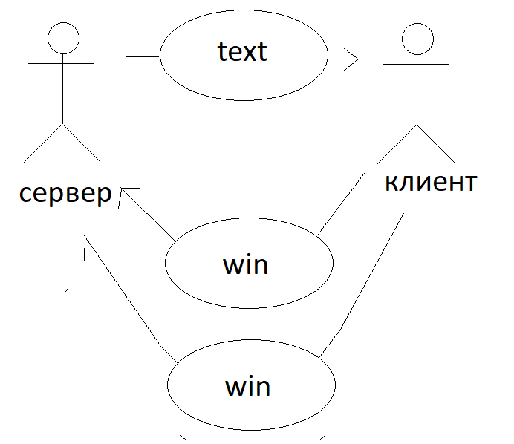

Приложение В.2 – UML-диаграмма классов сервера
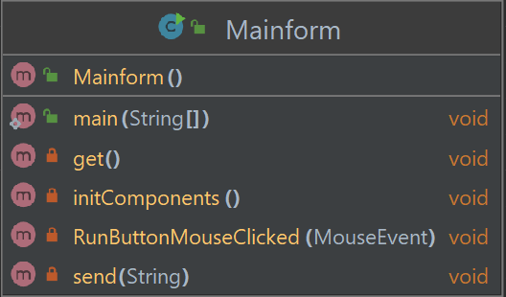

Приложение В.3 – UML-диаграмма классов клиента
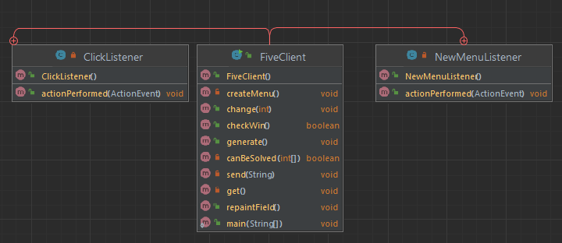

Приложение В.4 – UML-диаграмма деятельности
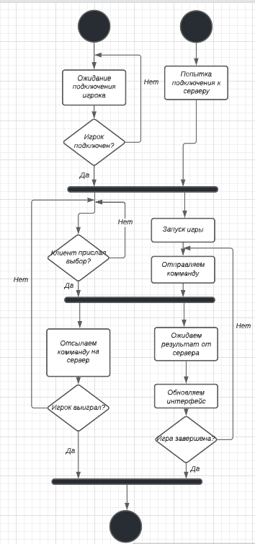

Приложение В.5 – UML-диаграмма развёртывания

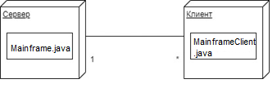
MainForm.java
Record.java
FiveClient.java

Приложение В.6 – UML-диаграмма последовательности
